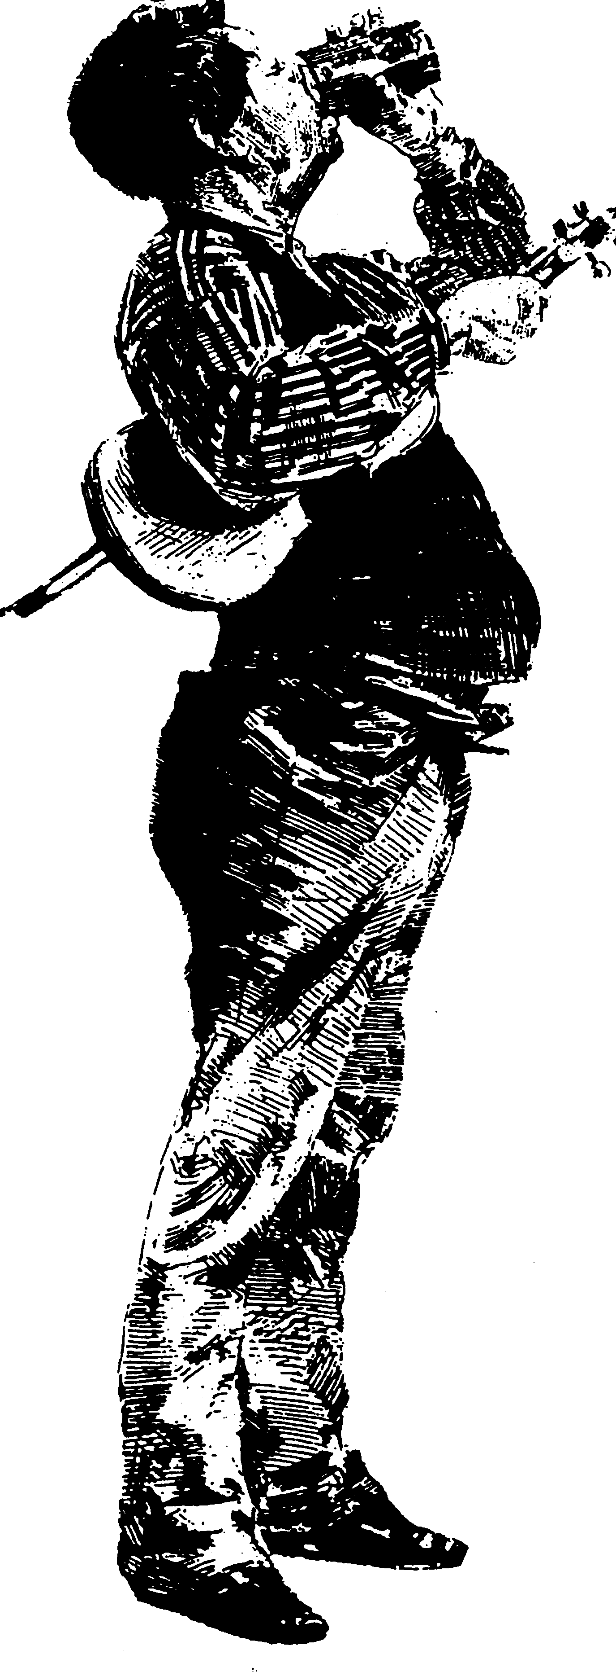

TETECHE FOLK
NEWSLETTER N°19
Avril 2016
PROCHAINE ANIMATION : LE VENDREDI 8 avril
19 heures 30 : atelier musical : Valse ardennaise, Valse sauteuse de Rett et Scottisch d'Elisabeth Melchior ; révision des morceaux suivants : gigues : The Sun / The Moon ; cercles circassiens : Kerry Polka / Peggy Ryan’s Polka et une valse wallonne : la grosse caisse. Si nous avons le temps : Mazurka de comptoir et Mazurka Augurka (à enchaîner) ; Scottisch en Flandre et Le canal en octobre (à enchaîner également).
20 heures 30 : atelier danses : danses communautaires : Valses sauteuses et Scottisches.
22 heures : bal folk avec Wall Street : www.wallstreetfolk.be.
SITE WEB ET VIDEO
N’oubliez pas de visiter notre site web : www.teteche-folk.be. Vous y trouverez toutes les informations utiles, mais aussi un album photos, vidéos … Voir la vidéo du souper aux fromages : Frou Frou !
APPEL AUX MUSICIENS DE LA TETECHE (TETECHE BAND)
Le vendredi 1er juillet 2016, le Tétêche Band est programmé pour l’animation de la première partie du bal mensuel de Folknam Musique Trad au CINEX. Tous les musiciens qui souhaitent participer à cette animation sont les bienvenus, qu’ils jouent quelques ou la totalité des morceaux. Des répétitions devront cependant être programmées d’ici juillet. Nous aurons l’occasion d’en parler le vendredi 14. Les morceaux vus lors de l’atelier seront repris dans le programme du bal.
Salle "La Tétêche" chaussée de Dinant 180 à Rivière.
Contacts et renseignements :
Jean-Pierre Wilmotte : 0494/76.09.28
tetechefolk@gmail.com
Facebook : Teteche Folk
www.teteche-folk.be
Si vous ne souhaitez plus recevoir cette Newsletter, envoyez-nous un mail et nous vous supprimerons de la liste avec regrets. Par contre, si vous connaissez des personnes intéressées, nous serons heureux de les ajouter à notre liste de diffusion. N’hésitez pas à diffuser cette Newsletter.

